# 3. Backend programozás

Az alábbi feladatban a 2021-es úszó EB-n indulók bemutatását szolgáló weboldal backend szerverét kell elkészítenie.

1. Készítsen adatbázist „uszoeb” néven!
2. A lenti ábra alapján:
   1. Hozza létre a táblákat megfelelő adattípusokkal és beállításokkal! (Versenyző neve és a „nobid”, egyedi kulcs!)
   2. Állítsa be a táblák kapcsolatát az ábrán látható módon. (1 versenyző egy ország színeiben indulhat csak, viszont több versenyszámban is részt vehet.)

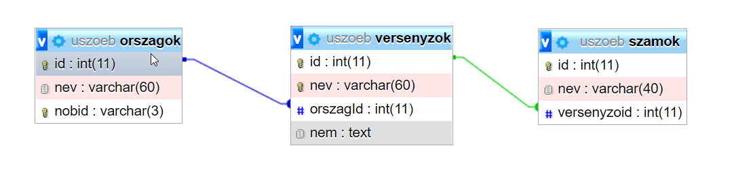

1. Oldja meg, hogy a versenyző törlése esetén törlődjenek a számok is, amiben indult.
2. Töltse fel a táblákat az alábbi rekordokkal a teszteléshez:

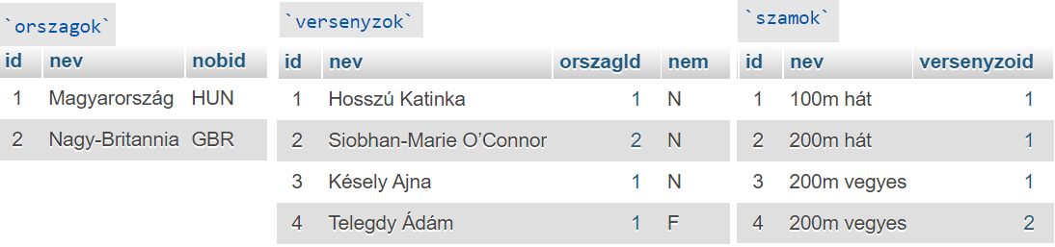

*A további feladatok megoldása során ügyeljen arra, hogy a megoldása az elvárt végpontokon kívül egyéb végpontokat ne tartalmazzon! A végpontok funkcionalitását megvalósító kontroller(ek)ben a szükséges metódusokon kívül egyéb (felesleges) kódokat ne hozzon létre!*

1. Hozzon létre backend szerver projektet C# programnyelven, a Visual Studio fejlesztési környezetben! A projektmappát „Vezetéknév_Keresztnév_backend” formában nevezze el! A feladat megoldása során ékezetmentes azonosítókat és állományneveket is használhat.
2. Adja hozzá a projekthez a következő csomagokat:

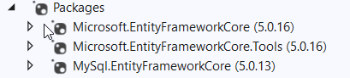

1. A létrehozott adatbázis modellt a

*Scaffold-DbContext "server=localhost;database=uszoeb;user=root;password=;ssl mode=none;" mysql.entityframeworkcore -outputdir Models –f* utasítás segítségével implementálja be a projektjébe az osztályok létrehozásához.

1. Állítsa be a modelleknél, az „orszagok” és a „szamok” osztályokban, hogy az összetett adatlekérés ne okozzon redundanciát a „JsonIgnore” segítségével.
2. Hozzon létre végpontot az adatbázisban szerepelő versenyző adatainak a lekérdezésére az alábbi beállításokkal és paraméterekkel! Oldja meg, hogy a válasz üzenetben az országok tábla **nev** mezője és a versenyző összes versenyszámának szintén a  **nev** mezője is szerepeljen!

*A válasz tartalma a lenti mintáktól eltérhet a választott technológiának megfelelően, de a mintákban szereplő összes adatot – beleértve az ország és a versenyszámok nevét is – tartalmaznia kell! Amennyiben nem sikerül az adatlekérés, akkor a válasz keletkezett hibaüzenet legyen 400-as hibakóddal.*

|  |  |  |  |  |
| --- | --- | --- | --- | --- |
| **Metódus** | **Paraméter** | **URL** | **Body** | **Válasz** |
| **GET** | Név | /api/GetVersenyzoNev | üres | JSON |

Lehetséges válasz üzenet (**200 OK** státuszkóddal):

|  |
| --- |
| {  "id": 1,  "nev": "Hosszú Katinka",  "orszagId": 1,  "nem": "N",  "orszag": {  "id": 1,  "nev": "Magyarország",  "nobid": "HUN"  },  "szamoks": [  {  "id": 1,  "nev": "100m hát",  "versenyzoid": 1  },  {  "id": 2,  "nev": "200m hát",  "versenyzoid": 1  },  {  "id": 3,  "nev": "200m vegyes",  "versenyzoid": 1  }  ]  } |

Lehetséges válasz hibaüzenet üzenet (**400 Error** státuszkóddal):

|  |
| --- |
| An exception has been raised that is likely due to a transient failure. Consider enabling transient error resiliency by adding 'EnableRetryOnFailure()' to the 'UseMySql' call. |

1. Hozzon létre végpontot az adatbázisban szerepelő összes versenyző számának a lekérdezésére az alábbi beállításokkal és paraméterekkel!

|  |  |  |  |  |
| --- | --- | --- | --- | --- |
| **Metódus** | **Paraméter** | **URL** | **Body** | **Válasz** |
| **GET** | nincs | /api/GetVersenyzokSzama | üres | JSON |

Lehetséges válasz üzenet (**200 OK** státuszkóddal):

|  |
| --- |
| 4 |

Lehetséges válasz hibaüzenet üzenet (**400 Error** státuszkóddal):

|  |
| --- |
| An exception has been raised that is likely due to a transient failure. Consider enabling transient error resiliency by adding 'EnableRetryOnFailure()' to the 'UseMySql' call. |

1. Hozzon létre végpontot új versenyző rögzítésére az alábbi feltételekkel és beállításokkal! A versenyző rögzítése csak akkor lehetséges, ha a felhasználó be van jelentkezve és van jogosultsága hozzá. Ez akkor lehetséges, ha a paraméterben kapott „UserID” értéke „FEB3F4FEA09CE43E”. Oldja meg, hogy a főprogram tárolja ezt az azonosítót „UID” néven és a végpont hasonlítsa össze ezt a paraméterében kapott értékkel. Sikeres rögzítés esetén **201 CREATED** státuszkóddal és a „*Versenyző hozzáadása sikeresen megtörtént.*” JSON üzenettel térjen vissza! Hiba esetén **400 BAD REQUEST** hibakóddal és a hibára utaló üzenettel térjen vissza! Amennyiben jogosultsági probléma lép fel, akkor **[401 Unauthorized](https://developer.mozilla.org/en-US/docs/Web/HTTP/Status/401)** [hibakóddal és „Nincs jogosultsága új versenyző felvételéhez!” üzenettel térjen vissza.](https://developer.mozilla.org/en-US/docs/Web/HTTP/Status/401)

|  |  |  |  |
| --- | --- | --- | --- |
| **Metódus Paraméter** | **URL** | **Body** | **Válasz** |
| **POST UID** | /api/AddVersenyzo | JSON | JSON/szöveges |

Példa a kérés törzsében elküldött JSON tartalmára:

{

"id": 0,

"nev": "Kalmár Ákos",

"orszagId": 1,

"nem": "F"

}

Válasz üzenet (**201 CREATED** státuszkóddal):

„Versenyző hozzáadása sikeresen megtörtént.”

Válasz üzenet (**401 Unauthorized** státuszkóddal):

„Nincs jogosultsága új versenyző felvételéhez!”

Egy lehetséges válasz üzenet (**400 BAD REQUEST** státuszkóddal):

An error occurred while updating the entries. See the inner exception for details.

1. Hozzon létre végpontot létező versenyző adatainak a módosításához az alábbi feltételekkel és beállításokkal! A versenyző adatinak a módosítása csak akkor lehetséges, ha a felhasználó be van jelentkezve és van jogosultsága hozzá (11. feladatban leírtak alapján). Sikeres módosítás esetén **200 OK** státuszkóddal és a „Versenyző adatainak a módosítása sikeresen megtörtént.” JSON üzenettel térjen vissza! Hiba esetén **400 BAD REQUEST** hibakóddal és a hibára utaló üzenettel térjen vissza! Amennyiben jogosultsági probléma lép fel, akkor **[401 Unauthorized](https://developer.mozilla.org/en-US/docs/Web/HTTP/Status/401)** [hibakóddal és „Nincs jogosultsága új versenyző felvételéhez!” üzenettel térjen vissza.](https://developer.mozilla.org/en-US/docs/Web/HTTP/Status/401)

|  |  |  |  |
| --- | --- | --- | --- |
| **Metódus Param.** | **URL** | **Body** | **Válasz** |
| **PUT UID** | /api/UpdateVersenyzo | JSON | JSON/szöveges |

Példa a kérés törzsében elküldött JSON tartalmára:

{

"id": 5,

"nev": "Kalmár Ákos",

"orszagId": 2,

"nem": "F"

}

Válasz üzenet (**200 OK** státuszkóddal):

„Versenyző adatainak a módosítása sikeresen megtörtént.”

Válasz üzenet (**401 Unauthorized** státuszkóddal):

„Nincs jogosultsága a versenyzők adatainak a módosításához!"

Egy lehetséges válasz üzenet (**400 BAD REQUEST** státuszkóddal):

An error occurred while updating the entries. See the inner exception for details.

1. Hozzon létre végpontot létező versenyző adatainak a törléséhez az alábbi feltételekkel és beállításokkal! A versenyző adatinak a törlése csak akkor lehetséges, ha a felhasználó be van jelentkezve és van jogosultsága hozzá (11. feladatban leírtak alapján). Sikeres törlés esetén **204 NO CONTENT** státuszkóddal és a „Versenyző adatainak a törlése sikeresen megtörtént.” JSON üzenettel térjen vissza! Hiba esetén **400 BAD REQUEST** hibakóddal és a hibára utaló üzenettel térjen vissza! Amennyiben jogosultsági probléma lép fel, akkor **[401 Unauthorized](https://developer.mozilla.org/en-US/docs/Web/HTTP/Status/401)** [hibakóddal és „Nincs jogosultsága a versenyzők adatainak a törléséhez!” üzenettel térjen vissza.](https://developer.mozilla.org/en-US/docs/Web/HTTP/Status/401)

|  |  |  |  |
| --- | --- | --- | --- |
| **Metódus Param.** | **URL** | **Body** | **Válasz** |
| **DELETE UID** | /api/DeleteVersenyzo | JSON | JSON/szöveges |

Példa a kérés törzsében elküldött JSON tartalmára:

{

"id": 5,

"nev": "",

"orszagId": 0,

"nem": ""

}

Válasz üzenet (**204 NO CONTENT** státuszkóddal):

„Versenyző adatainak a törlése sikeresen megtörtént.”

Válasz üzenet (**401 Unauthorized** státuszkóddal):

„Nincs jogosultsága a versenyzők adatainak a törléséhez!”

Egy lehetséges válasz üzenet (**400 BAD REQUEST** státuszkóddal):

An exception has been raised that is likely due to a transient failure. Consider enabling transient error resiliency by adding 'EnableRetryOnFailure()' to the 'UseMySql' call.

1. A „CORS” műveletek beállításához illessze be a következő két programrészletet a megfelelő helyekre.

*1. services.AddCors(c => { c.AddPolicy("AllowOrigin", options => options.AllowAnyOrigin().AllowAnyMethod().AllowAnyHeader()); });*

*2. app.UseCors(options => options.AllowAnyOrigin().AllowAnyMethod().AllowAnyHeader());*

1. Projektmappáját a választott technológiának megfelelően adja le:

a. Tömörítés előtt törölje a felesleges állományokat! Ügyeljen arra, hogy feladatmegoldást tartalmazó mappát/állományt ne töröljön!

b. A forráskódját tömörítse be Vezetéknév_Keresztnév_backend.zip néven!

c. A tömörített állomány tartalmazza az adatbázist létrehozó SQL scriptet vagy JSON állományt is!